**Grupa A**

**imię i nazwisko**

**klasa**

**data**

# Test semestralny

**Test po zakończeniu II semestru klasy ósmej**

**1**. Ekosystem to zbiór elementów ożywionych i nieożywionych, które wzajemnie na siebie wpływają. Uzupełnij schemat. Wpisz we właściwe kolumny litery odpowiadające poszczególnym składnikom ekosystemu.

**0–4 p.**

A. Ukształtowanie terenu E. Współżycie oparte na obustronnej korzyści

B. Presja drapieżników F. Odczyn podłoża

C. Działalność pasożytów G. Temperatura wody

D. Wilgotność powietrza

**biotop**



**biocenoza**

**Ekosystem**

**2**. Populacja to zbiór osobników jednego gatunku zamieszkujących określone terytorium.

**0–2 p.**

a) Zaznacz te spośród podanych poniżej przykładów, które **nie są** przykładami populacji.

A. Dzięcioły trójpalczaste występujące w Puszczy Białowieskiej

B. Drzewa liściaste w ogrodzie zoologicznym

C. Krzewy iglaste na śródleśnej polanie

D. Trawy na łące

E. Brzozy ojcowskie w Ojcowskim Parku Narodowym

F. Sikory występujące w Polsce

b) Wymień trzy cechy charakteryzujące populację.

………………………………………………………………………………………………………………………………

**0–3 p.**

**3**. Poniżej został przedstawiony zasięg występowania wróbla oraz wykres zakresu tolerancji na temperaturę   
dwóch gatunków zwierząt.

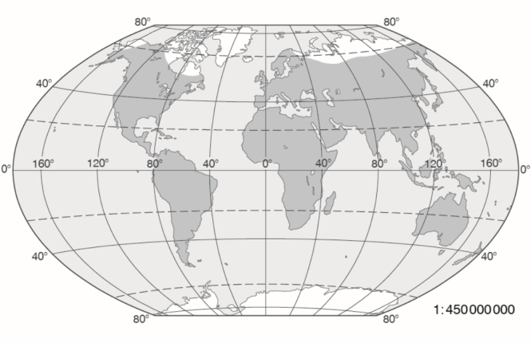

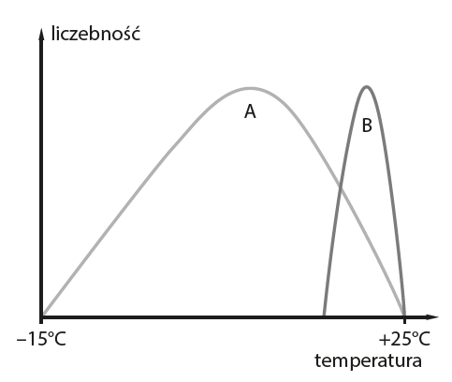

a) Skreśl niepotrzebne wyrazy tak, aby zdanie dotyczące zakresu tolerancji szczura na temperaturę otoczenia było prawdziwe.

Szczura dotyczy krzywa *A* / *B*, ponieważ zasięg występowania tego ssaka wskazuje, że jego zakres tolerancji   
na temperaturę otoczenia jest *wąski* / *szeroki*

b) Zaznacz poprawne dokończenie zdania.

Krzywa B przedstawia zakres tolerancji gatunku żyjącego na obszarze, na którym

A. wysoka temperatura utrzymuje się przez cały rok.

B. występuje duża różnica temperatury między dniem a nocą.

C. lato jest krótkie i chłodne, a zima – długa i mroźna.

**0–2 p.**

**4**. Ślimaki zwane bursztynkami często zjadają larwy przywr bytujących w wodzie. Taka larwa po wniknięciu   
do organizmu ślimaka umiejscawia się w jego czułkach, powoduje ich pogrubienie i zmianę koloru na jaskrawy. Poruszające się czułki ślimaka wyglądem przypominają gąsienice, którymi żywią się ptaki, na przykład pokrzewki.   
W ten sposób przywry dostają się do przewodu pokarmowego ptaka, gdzie mogą się rozmnażać.

Uzupełnij zdania. Wybierz poprawne odpowiedzi spośród podanych.

Zależność pomiędzy bursztynkami a przywrami to przykład *A* / *B* / *C* / *D*, a zależność między pokrzewkami a bursztynkami to przykład *A* / *B* / *C* / *D*.

A. drapieżnictwa C. pasożytnictwa

B. konkurencji D. symbiozy

**0–5 p.**

**5.** Podkreśl na podstawie tekstu źródłowego właściwe określenia tak, aby podane niżej zdania były zgodne z prawdą.

„Torfowiska, a także pozostałe tereny wodno-błotne należą […] do obszarów, które nie tylko wzbogacają ekosystemy w gatunki rzadkie, ale są buforem chłonnym zasobów wodnych […]. W wielu przypadkach torfowiska wysokie   
są pozostałością po jeziorach dystroficznych, na których wskutek licznych procesów z biegiem lat powstają torfowiska […]. Podstawowym i nieodłącznym elementem torfowisk wysokich jest obecność torfowców, które tworzą […] mszar,   
czyli dolinkowo-kępkową strukturę torfowiska. Dodatkowo przyczyniają się one do zakwaszenia podłoża, co jest obok wysokiej wilgotności jedną z przyczyn tak skromnej liczby występujących tu gatunków roślin zielnych.

Wśród nich wymienić należy gatunki owadożerne oraz rośliny, które żyją w mikoryzie z grzybami. […] Obecnie   
w celu ochrony obszarów mokradłowych tworzy się wiele rezerwatów i użytków ekologicznych, których głównym zadaniem jest odizolowanie tych miejsc od negatywnego wpływu antropopresji”.

Źródło: M. Kędzia, A. Stępień, *Czy torfowiska wysokie to tylko mokradła?*, „Przyroda Polska” 2017, nr 5(948), s. 32–33.

Torfowiska wysokie są przykładem sukcesji *pierwotnej* / *wtórnej*, ponieważ powstają na terenach zajmowanych wcześniej przez inną biocenozę. Torfowce występujące na obszarze torfowiska należą do *producentów* / *destruentów*. Owadożerne gatunki roślin są *pasożytami* / *drapieżnikami* i jest to oddziaływanie *antagonistyczne* / *nieantagonistyczne*. Zależność pomiędzy grzybami i korzeniami roślin jest przykładem *symbiozy* / *protokooperacji*.

**6**. Na schemacie została przedstawiona sieć troficzna.

**0–4 p.**

**ptaki drapieżne**

**lisy**

**drapieżne chrząszcze**

**ptaki owadożerne**



**Rośliny uprawne**



**mszyce**

**gąsienice**

**ślimaki**

**myszy**

**łasice**

**żaby**

a) Ułóż na podstawie podanej sieci troficznej łańcuch pokarmowy, w którym lis będzie konsumentem   
III rzędu.

………………………………………………………………………………………………………………………..

b) Oceń, czy poniższe informacje dotyczące przedstawionej sieci troficznej są zgodne z prawdą. Zaznacz literę P, jeśli zdanie jest prawdziwe, lub literę F – jeśli jest fałszywe.

|  |  |  |  |
| --- | --- | --- | --- |
| 1. | Łasica może być konsumentem II, III i IV rzędu. | P | F |
| 2. | Najkrótszy łańcuch pokarmowy składa się z 4 ogniw. | P | F |
| 3. | Mszyce odgrywają rolę konsumenta najniższego rzędu. | P | F |

**7**. Zaznacz poprawne dokończenie zdania.

**0–1 p.**

Warunkiem funkcjonowania ekosystemu jest

A. przepływ materii i energii. C. krążenie materii i przepływ energii.

B. krążenie materii i energii. D. krążenie energii i przepływ materii.

**8**. Zaznacz łańcuch pokarmowy, który charakteryzuje się największymi stratami energii.

**0–1 p.**

1. trawa → krowa → człowiek
2. fitoplankton → zooplankton → ukleja → szczupak
3. sałata → ślimak winniczek → wydra → lis
4. sosna → kornik drukarz → dzięcioł czerwony → lis → wilk

**9**. Ciało porostów, zwane plechą, przyjmuje trzy podstawowe postaci: skorupiastą, listkowatą i krzaczkowatą.   
Porosty są bardzo wrażliwe na zanieczyszczenie powietrza dwutlenkiem siarki. Im większa powierzchnia styku   
plechy porostowej z korą drzewa, tym mniejsza wrażliwość na obecność SO2 w powietrzu.

**0–2 p.**

Wykonaj polecenia na podstawie podanych informacji oraz przedstawionych poniżej trzech typów plech porostowych

porosty   
krzaczkowate

porosty   
listkowate

porosty   
skorupiaste

a) Podaj nazwę plechy porostowej, która wykazuje największą tolerancję na obecność SO2   
w powietrzu.

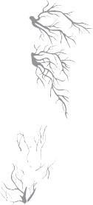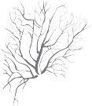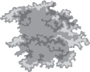

………………………………………………….

b) Napisz, które porosty mogą być organizmami wskaźnikowymi. Uzasadnij swój wybór.

………………………………………………………………………………………………………………………………………………………………………

**10**. Podkreśl przykłady nieodnawialnych zasobów przyrody.

**0–1 p.**

*rudy metali, ropa naftowa, powietrze, woda, węgiel kamienny, gaz ziemny, organizmy*

**11**. Przyporządkuj każdej przyczynie ubożenia różnorodności biologicznej (A–C) działanie człowieka mające   
na nią bezpośredni wpływ (1–4).

**0–3 p.**

A. Zabijanie organizmów 1. Zrzucanie ścieków do wód płynących

B. Zanieczyszczenie powietrza 2. Wprowadzanie do ekosystemu obcych gatunków

C. Degradacja gleby 3. Spalanie węgla, drewna i ropy naftowej

4. Używanie ciężkiego sprzętu rolniczego

A – ……….. B – ……….. C – ………..

**12**. Ochrona przyrody ma na celu zachowanie, właściwe wykorzystanie i odnawianie jej zasobów oraz składników.

**0–1 p.**

Wymień trzy najważniejsze formy ochrony indywidualnej w Polsce.

……………………………………………………………………………………………………………………………..

www.dlanauczyciela.pl | © Copyright by Nowa Era Sp. z o.o.